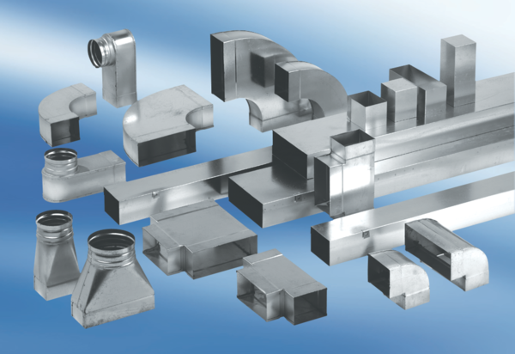Kolanko kanałowe 90°, długie, pionowe KB90LV/80/100Opakowanie jednostkowe: 1 sztukaAsortyment: K
Numer artykułu: 0055.0579Producent: MAICO

